Муниципальное автономное дошкольное образовательное
учреждение детский сад №134 города Тюмени

Тематический
детско-родительский проект

«Город маленьких пешеходов»

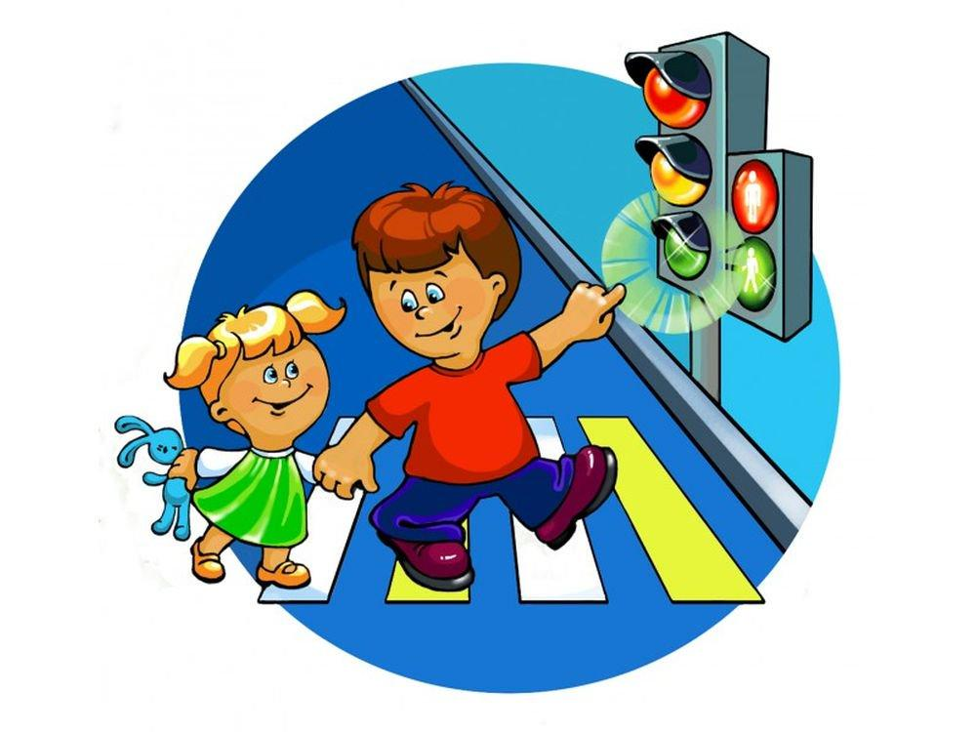
Выполнила творческая группа:
Горшкова Наталья Николаевна -
старший воспитатель;
Каштанова Ольга Викторовна -
воспитатель высшей квалификационной
категории.

г. Тюмень, 2021

Оглавление
Паспорт тематического проекта
Актуальность
Цели и задачи проекта
Ожидаемый результат
Этапы реализации проекта
Новизна проекта
Механизм реализации проекта
Критерии эффективности проекта
Выводы
Список литературы
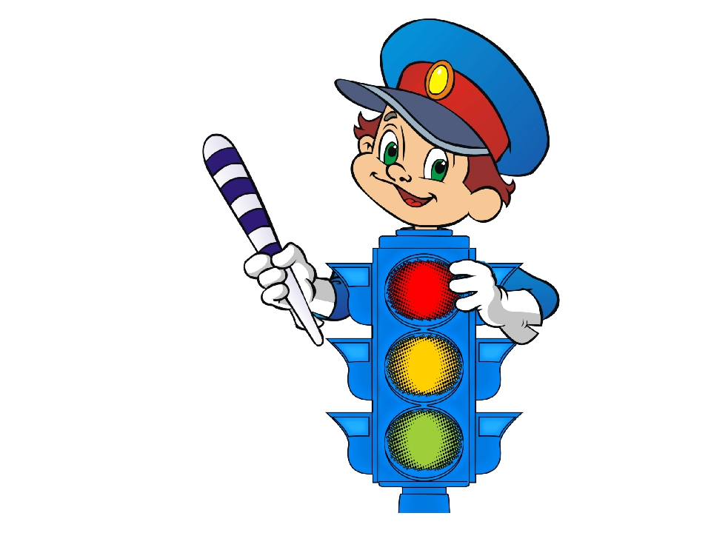
Паспорт проекта
Тип: творческо-информационный
Вид: познавательно-игровой
Продолжительность проекта: долгосрочный (сентябрь - май)
Возраст участников проекта: старшая группа
Участники проекта: воспитатели, дети и родители
Актуальность
Дети старшего дошкольного возраста, по словам отечественных исследователей, имеют значительный разрыв между теоретическими знаниями правил и их практическим применением, так как дошкольникам сложно управлять своим произвольным поведением. Даже специально организованное наблюдение для детей за дорожным движением само по себе не обеспечивает формирования устойчивых представлений о правилах дорожного движения. Можно много показывать и рассказывать интересного детям, как вести себя на улице родного города и как надо выполнять правила дорожного движения, но эти правила останутся лишь пустыми словами и не помогут сформировать у дошкольников необходимого алгоритма поведения на дороге, а значит, не войдут в их практический опыт. Дети старшего дошкольного возраста, предоставленные сами себе, и совсем не думают об опасности: не могут правильно оценить расстояние до приближающегося автомобиля и с какой скоростью он едет; переоценивают свои возможности, считая себя быстрыми и смелыми. Способность предвидеть возможность возникновения на дороге опасности в быстро меняющейся дорожной обстановке отсутствует даже у школьников. Говоря о причинах дорожно-транспортных происшествий на дорогах города с участием детей, мы часто встречаемся со словом «привычка». Как правило, речь идёт о негативных привычках, а вернее об отсутствии положительных. Привычка – это поведение человека, закреплённое многократным повторением. Привычка останавливаться перед самой проезжей частью, осматривать её сначала слева и справа с поворотом головы, затем переходить дорогу только в установленном для перехода месте. Заботиться о своей безопасности у дошколят может появиться только в результате ежедневной, кропотливой работы, когда полученные детьми теоретические знания по правилам дорожного движения обязательно закрепляются многочисленным, систематическим практическим повторением. Если родители ежедневно, подходя к проезжей части, будут говорить ребёнку: «Стой, дорога!», то останавливаться для него станет привычным делом. Если каждый раз, выходя из автобуса, вести ребёнка до пешеходного перехода, то такой маршрут станет для ребенка привычным. Учитывая возрастные особенности детей старшего дошкольного возраста, наличие положительных привычек для них явление жизненно необходимое, по-другому это называется – навыки безопасного поведения на дорогах города.

Цель проекта
Сформировать у детей основы безопасного поведения по маршруту от дома до детского сада., уточнить и систематизировать знания о правилах дорожного движения.
Задачи проекта
- Формировать у детей старшего дошкольного возраста потребности усвоения правил дорожного и пешеходного движения на улице, дороге.
- Развивать познавательный интерес, умение детей своевременно и самостоятельно указывать на проблемную ситуацию и делиться с окружающими людьми приобретенным опытом.
- Активизировать работу по пропаганде правил дорожного движения и безопасного образа жизни среди детей, родителей, общественности.
- Изучить наиболее безопасный путь от дома до детского сада совместно с родителями.
Ожидаемый результат
1. Сформировать у детей осознанное отношение к выполнению правил поведения в современных условиях улицы, транспорта.
2. Выработка безопасных маршрутов движения дошкольников в детский сад.
3. Осуществлять просветительскую деятельность среди родителей и окружающих ребёнка взрослых по правилам дорожного движения и безопасного поведения на улице.
Этапы реализации проекта
I этап «Подготовительный»
Цель: организация и подготовка к работе по проекту.
- Организация предметно-развивающей среды:
- Подбор демонстрационного и литературного материала по ПДД.
- Подбор физкультминуток.
- Подборка дидактических игр по ПДД.
- Подбор музыкального репертуара.
- Подбор презентаций и видеороликов о безопасности на дороге.
- Подготовка оборудования.
2. Работа с родителями:
- Оформление стенда для родителей по теме проекта.
- Разработка буклетов и памяток.
- Проведение индивидуальных консультаций для родителей для повышения уровня знаний родителей по теме проекта).
Для привлечения большего количества участников проведено:
- Заседание Совета родителей группы, в котором поставлены цели и задачи проекта.
- Интервьюирование родителей и детей по теме проекта.
II этап «Основной»
Цель: формирование у детей осознанного выполнения правил дорожного движения на улице. Привлечь родителей к совместной творческой деятельности по созданию рисунков, изготовлению игр. Составление карты – схемы «Мой безопасный маршрут от дома до детского сада».

период | Организация совместной деятельности с детьми | Работа с родителями
сентябрь | 1. Загадки в стихах по ПДД.  2. НОД по теме «Путешествие по правилам дорожного движения».  3. Создание видео – ролика с детьми «Интервью с юным пешеходом!»  4. Дидактические игры «Прочитай схему», «Хорошо-плохо», «Волшебный перекресток», «Невероятное путешествие», «Водители и пешеходы».  5. Рассматривание картинок о разных видах транспорта. Рисование видов транспорта.  6. Прогулка. Наблюдение за движением пешеходов. | 1. Родительское собрание «Для чего нужны правила дорожного движения и что они собой представляют»  2. Памятка для родителей «Если вы купили ребенку велосипед».  3. Буклет «Шагаем осторожно!»
октябрь | 1. НОД по теме «Безопасность на дорогах».  2. Дидактические игры «Ловкий пешеход», «Слушайся регулировщика», «Найди и назови».  3. Прогулка. Квест - игра «Дорожные знаки».  4. Конструирование «Мосты через Туру».  5. Беседа о правилах поведения в общественном транспорте.  6. Игры с макетом улицы «Расставь правильно знаки». | 1. Интервью с папами «Насколько я дисциплинированный пешеход и водитель».  2. Рекомендации для родителей «Совместная прогулка детей и родителей».
ноябрь | 1. Беседа о запрещающих знаках.  2. НОД по теме «Правила дорожные будем твердо знать».  3. Акция «Зебра!».  4. Рассматривание рисунков со знаками «Движение запрещено», «Опасность», «Поворот налево запрещен», «Разворот запрещен», «Остановка запрещена», «Въезд запрещен».  5. Дидактические игры «Светофор», «Назови запрещающие знаки», «Собери дорожный знак».  6. Загадывание загадок о запрещающих знаках.  7. Рисование запрещающих знаков.  8. Коллективное решение кроссвордов | 1. Создание видео –роликов «Безопасное автокресло!»  2. Консультация «Где живут и где гуляют наши дети».  3. Буклет для родителей «Дети и дорога».
декабрь | 1. НОД по теме «Путешествие в страну дорожных знаков».  2. Чтение стихотворения «Бездельник светофор» С. Михалков.  3. Дидактические игры «Найди и расскажи», «Собери знак», «Что означает», «Найди дорожный знак».  4. Квест- игра: «Правила перехода улиц».  5. Конструирование «Тюменские улицы». | 1. Консультация для родителей «Красный, желтый, зеленый»,  2. Диспут на тему: «Как мы учим детей правилам дорожного движения».
январь | 1. Викторина «Правила движения».  2. Изготовление из картона предписывающих знаков.  3. Дидактические игры «Пешеходы и водители», «Я иду по дороге», «Умелый пешеход».  4. Прогулка. Изучение дорожных знаков в реальных условиях.  5. Загадывание загадок о дорожных знаках.  6. Создание видео – ролика с детьми: «Правила пешеходов и пассажиров».  7. Конструирование «Автобусы». | 1. Консультация «Как сделать детей дисциплинированными пешеходами»  2. Строительство участка улицы из снега.  3. Памятка «Дорога в детский сад».
февраль | 1. Беседа о знаках сервиса, рисование «Знаки сервиса».  2. Решение ребусов.  3. Рассматривание рисунков, картинок с изображением дороги.  4. Наблюдение за легковыми автомобилями на улице.  5. Конструирование «Улицы родного города». | 1. Изготовление родителями дорожных знаков, пешеходной дорожки для напольного макета.  2. Спортивные соревнования «Папа, мама, я - дружная семья».
март | 1. Изготовление макетов транспортных средств с использованием шаблонов.  2. Чтение рассказа «На машине» И. Павлова.  3. Рисование специальных видов транспорта.  4. Дидактические игры «Поставь правильно дорожные знаки», «Бегущий светофор».  5. Игры с макетом улицы города. | 1. Выставка детских рисунков «Моя улица».  2. Изготовление родителями костюмов, атрибутов для театрализованной игры «Уважайте светофор».
апрель | 1. Беседа об информационно-указательных знаках.  2. Рассматривание рисунков информационно-указательных знаков.  3. Загадывание загадок об информационно-указательных знаках.  4. Рисование информационно-указательных знаков.  5. Прогулка «Покажи и назови известный дорожный знак».  6. Викторина «Чья команда назовет больше дорожных знаков».  7. Развлечение по ПДД «Необычное приключение». | 1. Выставка детской литературы для чтения по ПДД.  2. Буклет «Детское автокресло!»
май | 1. Загадывание загадок про знаки сервиса.  2. Создание видео – ролика с детьми «Мы знаем, дорожные знаки».  3. Дидактические игры «Знаки на дорогах», «Домики», «Что лишнее», «Будь внимательным».  4. Беседа о знаках сервиса и рисование знаков сервиса.  5. Рассматривание знаков сервиса «Пункт медицинской помощи», «Пост ГИБДД», «Больница», «Пункт питания», «Место отдыха».  6. Наблюдение на прогулке за пешеходами, переходящими дорожную часть. | 1. Памятка «Улица – лучший учебник» (Правила дорожного движения)  2. Консультация на тему «Пример родителей – один из основных факторов успешного воспитания у детей навыков безопасного поведения на улице».

3 этап – «Заключительный»
Цель: оформление результатов проекта.
- Анкетирование родителей и сравнительный анализ полученных результатов;
- Презентация лепбука «Машина»;
- Выставка детских работ «Безопасная дорога»;
- Викторина: «Знаки дорожные помни всегда, чтобы с тобой не случилась беда»;
- Размещение материала по теме проекта на сайте детского сада.

Новизна проекта
Система деятельности по овладению детьми базовыми правилами поведения на дороге, представленная в проекте, отражает творческие подходы к решению данной проблемы, представляет целенаправленную, спланированную работу.
Механизм реализации проекта
В основе проекта лежит интегрированный подход к организации совместной деятельности всех его участников. В процессе реализации того проекта дети рисуют, играют, выполняют задания совместно с родителями, знакомятся с художественной литературой. Взрослые (педагоги, родители) помогают, направляют ребят, являются соучастниками решений проблемных ситуаций. Самостоятельная деятельность детей рассматривается как форма проявления творческой активности дошкольников, участвующих в проекте.
Критерии эффективности проекта
- Создание необходимых условий для организации совместной деятельности с родителями по охране и безопасности жизни детей.
- Формирование у детей самостоятельности и ответственности в действиях на дороге.
- Автоматизация у детей навыков безопасного поведения в любой дорожной ситуации.
Выводы
Проект направлен на всестороннее развитие ребенка, посредством приобщения его к формированию культуры поведения на дороге. Воспитание грамотного участника дорожного движения – составляющая воспитания человека нового типа, пока взрослые не привыкнуть к тому, что соблюдение правил дорожного движения – это не только требование законодательства, но прежде всего норма поведения в обществе, рост ДТП будет расти. Восстановить утерянный инстинкт самосохранения в обществе можно только сообща – детский сад, родители, ГИБДД. Вот почему с самого раннего детства необходимо учить детей безопасному поведению на улицах, дорогах, в транспорте. Для подкрепления самовоспитания нужен положительный пример взрослых, так как на этом примере ребенок учится законам дороги, у него формируются привычки вести себя в соответствии с правилами дорожного движения. В результате проводимой работы среди родителей повысился процент заинтересованности родителей проблемой детского дорожно-транспортного травматизма, вследствие чего они стали активными участниками проекта.

Список литературы
- Азбука дорожного движения для старших дошкольников. Учебно-методическое пособие - МОУДОД «Городской центр детского технического творчества», Кемерово 2019. - 65 с.
- Вдовиченко Л.А. Ребенок на улице. Цикл занятий для старших дошкольников по обучению правилам дорожного движения. - Санкт-Петербург «Детство-ПРЕСС», 2020. - 60 с.
- Надеждина В. Правила дорожного движения для детей. - Москва: АСТ, 2019. - 54 с.
- Черепанова С.Н. Правила дорожного движения дошкольникам. - Москва «Издательство Скрипторист 2003», 2020. - 72 с.
- Чермашенцева О.В. Основы безопасного поведения дошкольников. - Волгоград: Учитель 2020. - 53 с.
- Елжова Н.В. ПДД в детском саду: развивающая среда и методика по ознакомлению детей с ПДД, перспективное планирование, конспекты занятий. Изд. 3-е. - Ростов н/Д: Феникс, 2019. - 173 с.

